实验五·Java 类库应用和输入、输出操作
——2016．11．10王倩芸201411212025
【实验目的】
1．学习 java.lang 包中类的应用。
2．了解流式输入输出的基本原理。
3．掌握 File、FileInputStream、FileOutputStream、RandomAccessFile 等类的使用方法。
【实验内容&步骤&结果截图】
- 将一个字符串转换为整数，并显示它。
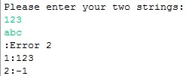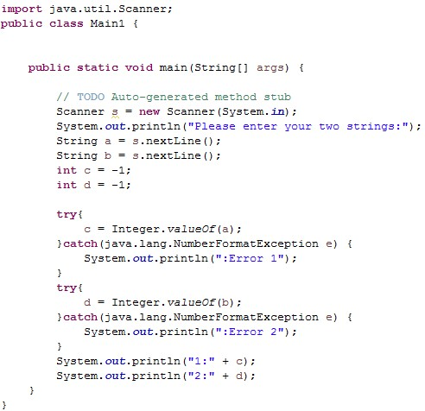

- 将一个 byte 数组内容转换为字符串，并显示它。
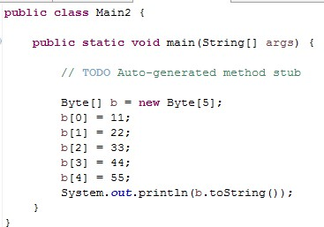

- 设计一个计算一个数（通过键盘输入）的正弦值程序。
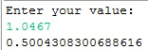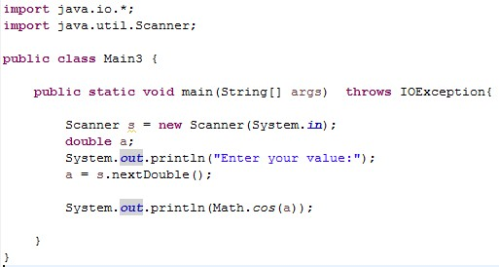

- 创建一个顺序文件，向其中写入键盘输入的字符，并回显在屏幕上。
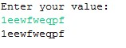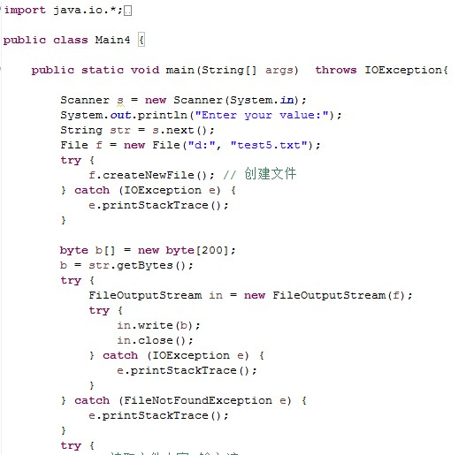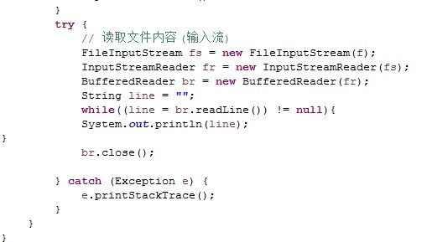

- 设计一个实现记录人名和电话号码功能的 Java 应用程序，人名和电话号码通过键盘录 入，记录文件存入磁盘，文件名为“phonesnumber.txt”，要求每次运行程序时显示已记录的人 名和电话号码，并将文件读、写指针指向文件尾，当输入新的“姓名”和“电话号码”时，从 文件尾追加新输入的内容，当输入“exit”字符串时程序结束
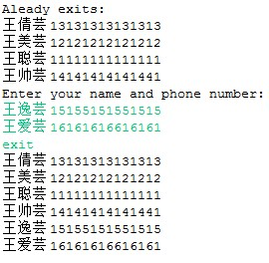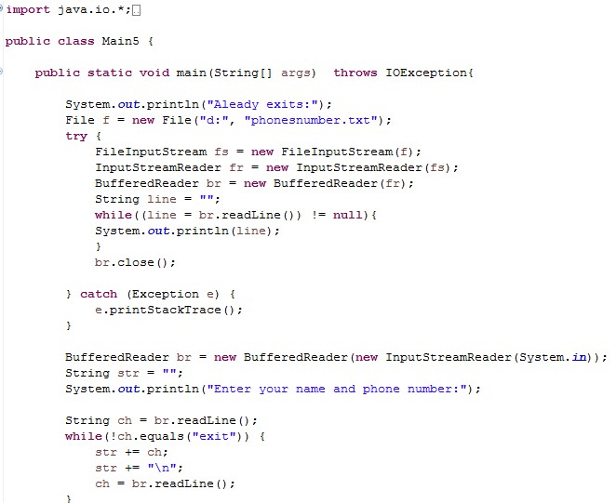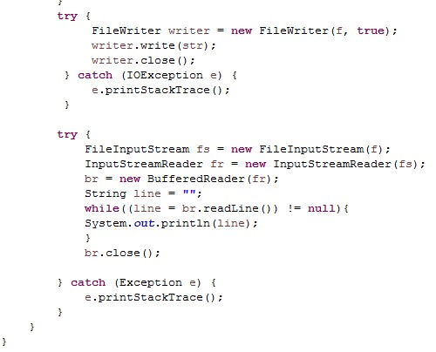

- 分别打包，在命令行中执行
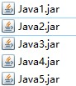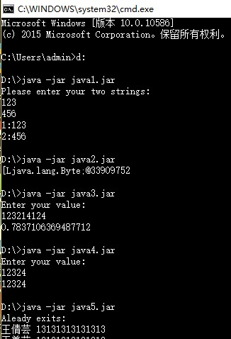

【问题】
- 描述对文件进行读写操作的过程。
文件-》输入流-》操作流
文件-》输出流-》操作流
- 描述字符流和字节流的区别。
操作的对象是字符/字节，不可混用。
- 字符串显示为什么会出现乱码？（此题有疑问）
因为String.getByte可以转化为byte，可是byte需要编码规则才可以转化为String，比如：
byte[] bt = str.getBytes();
String gbkstr= new String(gbkbt, "GB2312");
- Q：为什么输出txt中内容时有空行，可在txt文件中查看却没有空行呢？
（输出有空行原因：录入时加了回车符）
